Voorwoord

Voor het vak Aardrijkskunde moeten wij een werkstuk maken.die wordt verzorgd door mevrouw Nazir .We hebben voor het onderwerp “Goddiensten in Suriname” gekozen, omdat we meer over de goddiensten In Suriname te weten willen komen. Om aan informative te komen hebben we gebruikt gemaakt van het internet en wat hulp gekregen van mevrouw Nazir. Verder hopen wij dat jullie het werkstuk net zo leuk vinden als wij.

Inleiding
In onze werkstuk gaan wij het hebben over Goddiensten in Suriname . Goddiensten zijn geloofskeuze waarin verschillende volkeren zich bevindigen. Zoals Hindoeisme,Islam en Christenen.en de joden en bhoedisme komen ook voor in suriname ,maar er is heel weinig info. Verder gaan wij u vertellen over de geschiedenis van de verschillen godsdiensten in suriname.

Hoofdstuk 1. Hoeveel godsdiensten hebben we in Suriname

We hebben verschillende soorten godsdiensten in suriname waaronder de Hindoeisme,Islam en het Christendom het meest voorkomende is. De Jodendom en Bhoedisme komt ook voor in suriname maar de informative over deze 2 godsdiensten is niet uitgebreid.Een godsdienst is de geloof belijdenis ,leer,traditie en ritueel van een godsdienst waarin volkeren geloven.
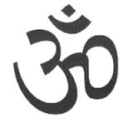
De 1e hindoeisme,2e islam en 3e christendom

Hoofdstuk 2 Hindoeisme

Wat is het Hindoeisme?
Hindoeisme is 1 van de oudste levende goddiensten ter wereld. Het geloof van mensen die Hindoes heten, en dieafkomstig zijn uit India , waar het hindoeïsme begonnen is. De godsdienst speelt een belangrijke rol in het leven van de Hindoes. Ze hebben te maken met de manier waarop de mensen daar leven, met wat ze eten en hoe ze tegen de wereld aankijken. Eigenlijk noemen de Hindoes hun godsdienst niet hindoeïsme. Dat woord is bedacht door westerse geleerden in de negentiende eeuw. Hindoes noemen hun geloof ‘sanatana dharma’ dat betekent eeuwige leer of eeuwige wet. Hindoeïsme is een levendig, kleurrijk en soepel geloof, dat op verschillende manieren kan worden vorm gegeven.

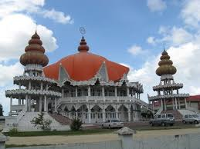
Mundir van de hindoes symbol van de hindoes

Hoofdstuk 2.1 Sanatan dharm
De betekenis van “Sanatan Dharm”
Sanatan Dharm is, voor zover wij terug kunnen kijken naar de geschiedenis van de mens, de oudste religie op aarde. Sanatan Dharm stamt af uit de oudheid en reikt in de toekomst naar de eeuwigheid. In Sanatan Dharm gelooft men dat ieder hoog, geavanceerd en universeel denkend volk is.

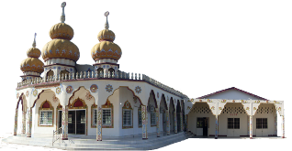

Een sanatan dharm mundir

Hoofdstuk 2.2 Arya Samaj
De Arya Samaj is een afsplitsing van de Sanatan Dharma. De Arya Samaj (=vereniging van nobelen) veroordeelt verschillende aspecten uit de sanatana dharma: het geloof in avatara's, voorouderverering, beeldenverering, pelgrimages en het offeren in tempels, omdat die nergens in de Veda's(heilige boek)is goed gekeurd.

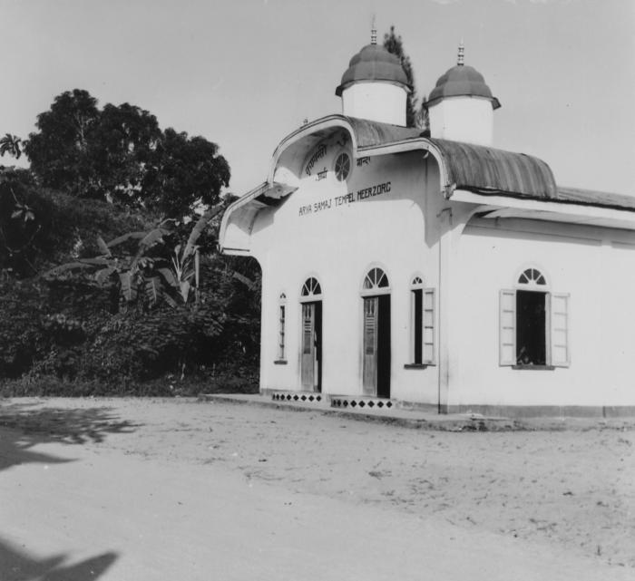

Een Arya samaj mundir

Hoofdstuk 3 Islam
Een deel van de hindoestaanse bevolking en het overgrote deel van de javaanse bevolking in suriname zijn aanhangers van de Islam.Zij worden de moslims genoemd .In bijna elke wijk van suriname is wel een moskee te vinden .Het heilige boek van de moslims is het Koran ,waaruit de volgende vijf belangrijke plichten afkomstig zijn :
1.De geloofsbelijdenis:herkennen dat er maar een god is,allah,en dat mohammed zijn profeet is.
2.Het rituele gebed:vijf maal per dag moet er gebeden worden.
3.De armenbelasting:iedere gelovige die daartoe in staat is, moet hulp geven aan de armen.
4.Het vasten in de maand Ramadan:indeze maand is het tussenzonsopgang en zonsondergang verboden te eten,te drinken,te roken of seksueel contact te hebben.
5.De bedevaart in en bij mekka: als het mogelijk is,moet iedere moslim eenmaal in zijn leven de tocht naar mekka maken.
Veel moslims in suriname houden zich trouw aan deze vijf belangrijke plichten
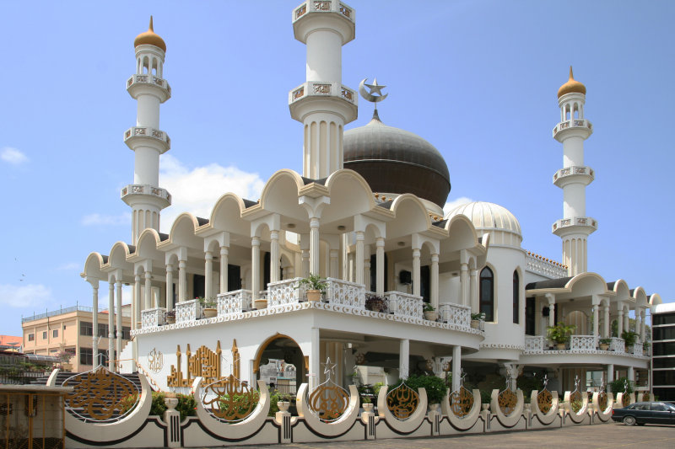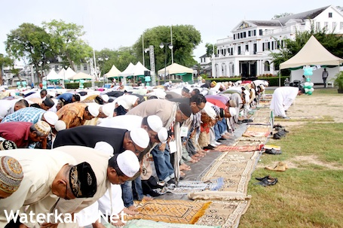
Moskee van de Islam het gebed bij het idhuladha feest

Hoofdstuk 4 Christendom

Het Christendom is uniek in vergelijking met alle andere religies,omdat het Christendom meer temaken heft met een relatie dan met een lijst aan tehouden van dingen die wel of niet gedaan moeten worden, is het doel van het Christendom om een intieme levenswandel met god de vader op te bouwen .die relatie is mogelijk gemaakt door het werk van jezus christus en de bediening in het leven van de christen door de heilige geest.christenen geloven ook dat de bijbel het geispireerde,onfeilbare word van god is, en dat de leer van de bijbel het allerhoogste gezag is (2timoteus 3:16,2petrus 1:20-21)christenen geloven in een god die in drie personen bestsst:de vader,de zoon en de heilge geest

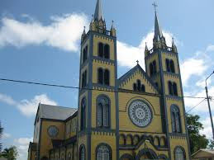
Kerk bij een christen

Hoofdstuk 5 Recente Info
Met kerstmis wordt wereldwijd door christenen de geboorte van Jezus Christus in een stal in Bethlehem gevierd .De geboorte van Jezus werd vooraf bekend gemaakt door de engel Gabriel van God gezonden naar een stad in Galilea, genaamd Nazareth, tot een maagd die ondertrouwd was met een man ,genaamd Jozef, de naam van de maagd was Maria.alhoewel Jezus Christus in Bethlehem werd geboren werd hij vaker Jezus van Nazareth genoemd want daar woonden de ouders van Maria en Jozef. Echter moesten ze reis naar Bethlehem maken om hun vaders te bezoeken .toen ze daar na een lange en zware reis aankwamen waren ze helaas alle herbergen vol.na lang zoeken vonden zee en stal waar jezus in de nacht van 25op26 december werd geboren.

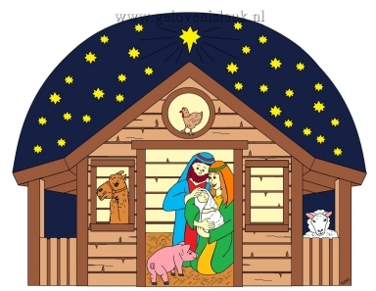

Conclusie

Volgens ons zijn wij veel meer te weten over de verschillende godsdiensten en hun afstamelingen die allemaal voorkomen in suriname hoe ze allemaal leven en zich gedragen in het dagelijks leven . wij vonden het leuk om veel meer informative te innen over deze godsdiensten

